Kemping helyfoglaló és beléptető rendszer
Projektfeladat: Tesztesetek

Készítették: Butty Máté 13.I
Csenki Gergely 13.I
Dicső András 13.D
Tartalomjegyzék
1. A tesztelés során felhasznált technológiák 3
2. Frontend tesztesetek 4
2.1 Regisztráció Teszt 4
2.2. Hibás Regisztráció Teszt 5
2.3 Nincs megerősítve az e-mail cím Bejelentkezés Teszt 6
2.4 Bejelentkezés Teszt 7
2.5 Legyen partner hibás teszt 8
2.6 Legyen partner hibás teszt 9
2.7 Legyen partner teszt 10
2.8 Kemping létrehozása teszt 11
2.9 Kemping létrehozása hibás teszt 12
2.10 Térkép hozzáadása teszt 13
3. API végpontok 14
4. Backend API tesztesetek 15
4.1 Regisztráció 15
4.2 Bejelentkezés 16
4.3 Kijelentkezés 17
4.4 Bejelentkezett felhasználói adatok 18
4.5 Saját kempingek listája 19
4.6 Hely módosítása 20
4.7 Foglalás részletei 21
4.8 Foglalások árai 22

1. A tesztelés során felhasznált technológiák
A frontend tesztelését Selenium és Robot Framework segítségével végeztük. A backend tesztelése során a Postman-t használtuk az API-hívások ellenőrzésére, míg a Swagger szolgált a végpontok dokumentálására.

2. Frontend tesztesetek

2.1 Regisztráció Teszt
A teszt lényege:
-A regisztrációba weboldalra
A teszt várt eredménye:
-A felhasználó a helyes adatok beírása után be tud lépni a fiókba és a fiókja regisztrálva van az adatbázisban
A valós eredmény:
-sikeres belépés és regisztráció.
Adatok | A várt eredmény | A valós eredmény
Csenki | Sikeres Regisztráció | Sikeres Regisztráció
Gergely | Sikeres Regisztráció | Sikeres Regisztráció
csenki.gergely@diak.szbi-pg.hu | Sikeres Regisztráció | Sikeres Regisztráció
CsenkiGeri01! | Sikeres Regisztráció | Sikeres Regisztráció
CsenkiGeri01! | Sikeres Regisztráció | Sikeres Regisztráció

2.2. Hibás Regisztráció Teszt
A teszt lényege:
-A hibás kitöltés helyes megoldás visszaadása
A teszt várt eredménye:
-A felhasználó az adatban rossz eredményeket ad meg és kiírja az input mező helyes beírási módját
A valós eredmény:
-A Hiba kód vissza adása
Adatok | A várt eredmény | A valós eredmény
 | Kérjük töltse ki a mezőt | Kérjük töltse ki a mezőt
 | Kérjük töltse ki a mezőt | Kérjük töltse ki a mezőt
a | Kérjük írjon egy @ jelet az e-mail címbe | Kérjük írjon egy @ jelet az e-mail címbe
a | A jelszónak legalább közepes erősségűnek kell lennie! | A jelszónak legalább közepes erősségűnek kell lennie!
as | A jelszavak nem egyeznek! | A jelszavak nem egyeznek!

2.3 Nincs megerősítve az e-mail cím Bejelentkezés Teszt
A teszt lényege:
-Az e-mail cím nincs megerősítve
A teszt várt eredménye:
-A felhasználó nem tud belépni mert nincs megerősítve az e-mail cím
A valós eredmény:
-A Hiba kód vissza adása
Adatok | A várt eredmény | A valós eredmény
csenki.gergely@diak.szbi-pg.hu | Kérjük erősítsd meg az email címedet a belépés előtt. | Kérjük erősítsd meg az email címedet a belépés előtt.
CsenkiGeri01! | Kérjük erősítsd meg az email címedet a belépés előtt. | Kérjük erősítsd meg az email címedet a belépés előtt.

2.4 Bejelentkezés Teszt
A teszt lényege:
-Az e-mail cím megerősítése után képes lesz a felhasználó bejelentkezi, ha az adatokat helyesen kitölti
A teszt várt eredménye:
-A felhasználó az adatban helyes eredményeket ad meg és sikeresen be tud lépni
Adatok | A várt eredmény | A valós eredmény
csenki.gergely@diak.szbi-pg.hu | Sikeres Bejelentkezés! | Sikeres Bejelentkezés!
CsenkiGeri01! | Sikeres Bejelentkezés! | Sikeres Bejelentkezés!
A valós eredmény:
-Ki írja a sikeres bejelentkezést

2.5 Legyen partner hibás teszt
A teszt lényege:
-A legyen partner részen bejelentkezés hiba
A teszt várt eredménye:
-A felhasználó nincs bejelentkezve ezáltal nem engedi a weboldal, hogy partner legyen
A valós eredmény:
-A bejelentkezés hiba
Adatok | A várt eredmény | A valós eredmény
 | Elötte be kell jelentkezni! | Elötte be kell jelentkezni!

2.6 Legyen partner hibás teszt
A teszt lényege:
-A legyen partner részen helytelen kitöltése
A teszt várt eredménye:
-A felhasználó helytelen telefonszámot adott meg
A valós eredmény:
-Hibás telefonszám
Adatok | A várt eredmény | A valós eredmény
+364521 | Érvénytelen telefonszám formátum! Pl.: +36701234567 vagy +36 70 123 4567 | Érvénytelen telefonszám formátum! Pl.: +36701234567 vagy +36 70 123 4567

2.7 Legyen partner teszt
A teszt lényege:
-A legyen partner részen helyesen adja meg az adatokat
A teszt várt eredménye:
-A felhasználó helyesen adja meg az adatot és sikeresen partnerré válik
Adatok | A várt eredmény | A valós eredmény
+36706798787 | Sikeres adatok kitöltése! | Sikeres adatok kitöltése!
A valós eredmény:
-Sikeres partnerré válás

2.8 Kemping létrehozása teszt
A teszt lényege:
-Kemping létrehozása

A teszt várt eredménye:
-A legyen partner rész után a + új kemping részre megyünk rá és létrehozunk egy új kempinget
A valós eredmény:
-sikeresen létrehozol egy új kempinget
Adatok | A várt eredmény | A valós eredmény
napfény2 | A kemping sikeres létrehozása | A kemping sikeres létrehozása
rövid leírás | A kemping sikeres létrehozása | A kemping sikeres létrehozása
Kiskunfélegyháza | A kemping sikeres létrehozása | A kemping sikeres létrehozása
6100 | A kemping sikeres létrehozása | A kemping sikeres létrehozása
Petőfi utca 12 | A kemping sikeres létrehozása | A kemping sikeres létrehozása
Napfény kemping kft. | A kemping sikeres létrehozása | A kemping sikeres létrehozása
12341242-1-35 | A kemping sikeres létrehozása | A kemping sikeres létrehozása
Kiskunfélegyháza-1-23 | A kemping sikeres létrehozása | A kemping sikeres létrehozása

2.9 Kemping létrehozása hibás teszt
A teszt lényege:
-Kemping létrehozásánál hibás vagy kitöltetlen adatok megadása

A teszt várt eredménye:
-A kemping helytelen vagy kitöltetlen megadása hibát fog okozni
A valós eredmény:
-A hiba kód megjelenése
Adatok | A várt eredmény | A valós eredmény
 | Hiányzó adatok! | Hiányzó adatok!
 | Hiányzó adatok! | Hiányzó adatok!
 | Hiányzó adatok! | Hiányzó adatok!
 | Hiányzó adatok! | Hiányzó adatok!
Pet utca | Hibás adatok megadva! | Hibás adatok megadva!
 | Hiányzó adatok! | Hiányzó adatok!
123 | Hibás adatok megadva! | Hibás adatok megadva!
 | Hiányzó adatok! | Hiányzó adatok!

2.10 Térkép hozzáadása teszt
A teszt lényege:
-A térkép megadása

A teszt várt eredménye:
-A térkép megadása fülnél egy fájlt föltöltve megadjuk a térképet
A valós eredmény:
-Sikeres térkép hozzáadás
Adatok | A várt eredmény | A valós eredmény
Fájlföltöltés | Sikeres hozzáadás! | Sikeres hozzáadás!

3. API végpontok
A tesztelés során használt API végpontok
- POST /register
- POST /login
- POST /logout
- GET /user
- GET /my-campings
- PUT /campings/{campingID}/spots/{spotID}
- DELETE /campings/{campingID}/spots/{spotID}
- GET /bookings/{ID}
- GET /bookings/prices

4. Backend API tesztesetek

4.1 Regisztráció
Felhasználó létrehozása. Sikeres regisztráció után Sanctum tokent és aktiváló emailt küld (ha a mailszerver elérhető).
Metódus | URL | Body | Válasz
POST | /api/register | JSON | JSON
A felhasználó regisztrációja során az API egy JSON-formátumú adatot vár, amelynek a következő mezőket kell tartalmaznia:
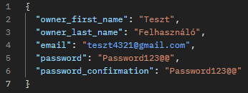
Várható válaszok:
201 – Sikeres regisztráció:
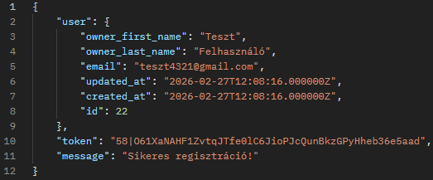
422 – Validációs hiba
500 – Szerverhiba

4.2 Bejelentkezés
Email és jelszó alapú bejelentkezés. Csak megerősített email esetén enged be.
Metódus | URL | Body | Válasz
POST | /api/login | JSON | JSON
A felhasználó regisztrációja során az API egy JSON-formátumú adatot vár, amelynek a következő mezőket kell tartalmaznia:
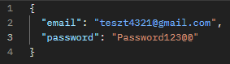
Várható válaszok:
200 - Sikeres bejelentkezés:
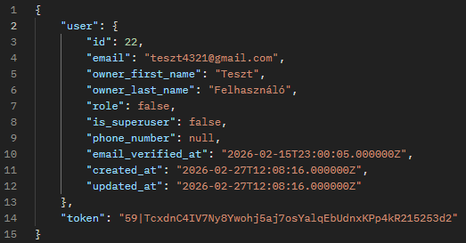
401 - Hibás email vagy jelszó
403 - Email nincs megerősítve
422 - Validációs hiba
500 - Szerverhiba

4.3 Kijelentkezés
Törli az aktív tokeneket.
Metódus | URL | Body | Válasz
POST | /api/logout |  | JSON

Várható válaszok:
2001 – Sikeres kijelentkezés:
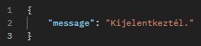
401 – Nincs bejelentkezve

4.4 Bejelentkezett felhasználói adatok
A bejelentkezett felhasználó adatai.
Metódus | URL | Body | Válasz
GET | /api/user |  | JSON

Várható válaszok:
201 - Felhasználói adatok:
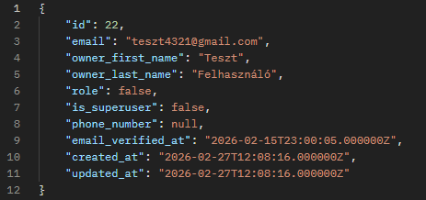
401 – Nincs bejelentkezve
500 - Szerverhiba

4.5 Saját kempingek listája
A bejelentkezett tulajdonos összes kempingje.
Metódus | URL | Body | Válasz
GET | /api/my-camping |  | JSON

Várható válaszok:
200 – Saját kempingek:
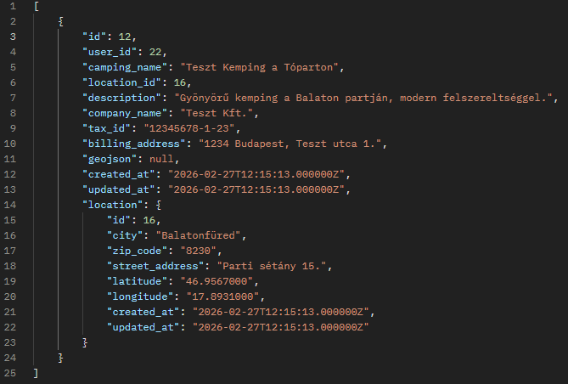

401 – Nincs bejelentkezve
500 - Szerverhiba

4.6 Hely módosítása
Hely adatainak utólagos módosítása
Metódus | URL | Body | Válasz
PUT | /api//campings/{campingID}/spots/{spotID} | JSON | JSON
A felhasználó regisztrációja során az API egy JSON-formátumú adatot vár, amelynek a következő mezőket kell tartalmaznia:
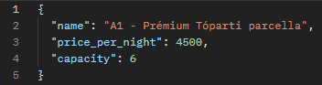
Várható válaszok:
201 - Hely frissítve:
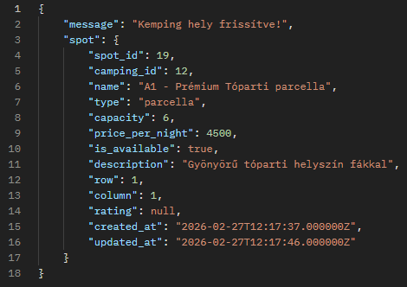
403 - Nincs jogosultsága
404 - Nem található
500 - Szerverhiba

4.7 Foglalás részletei
Saját foglalás esetén a kemping tulajdonosaként tekinthető meg. Visszaadja az éjszakák számát és a teljes árat.
Metódus | URL | Body | Válasz
GET | /api/bookings/{id} |  | JSON
Foglalás részletei során az API egy értéket vár a futtatási URL-be.
Várható válaszok:
201 - Foglalás részletei:
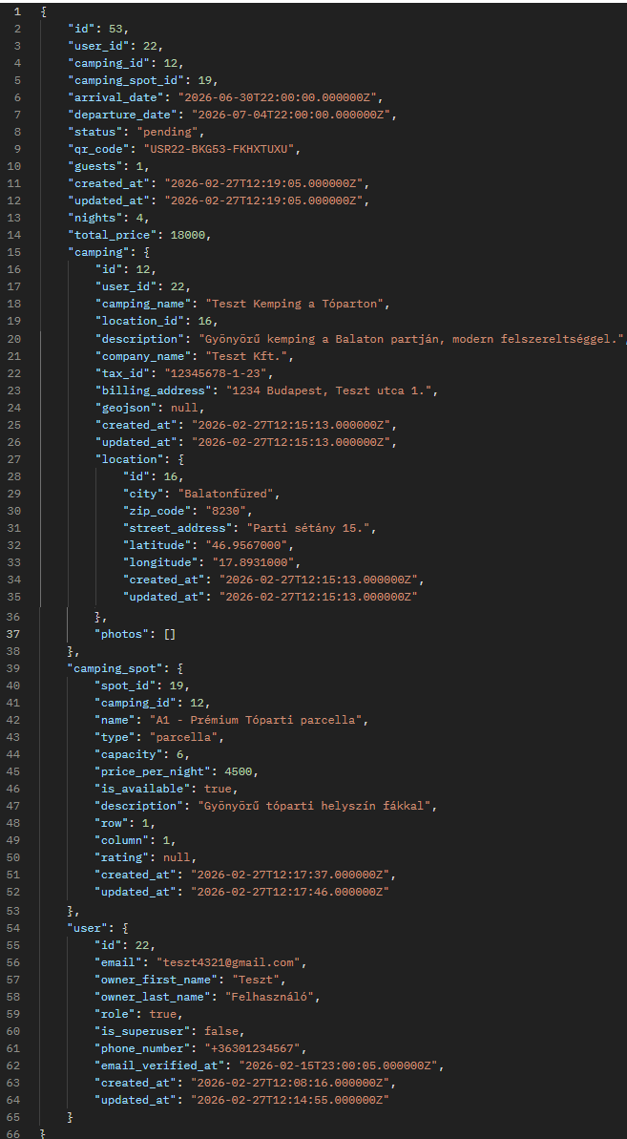
403 - Nincs jogosultság
404 - Nem található
500 - Szerverhiba

4.8 Foglalások árai
Minden foglalás teljes ára (éjszakák × ár/éjszaka).
Metódus | URL | Body | Válasz
GET | /api/bookings/prices |  | JSON

Várható válaszok:
200 - Ár lista:
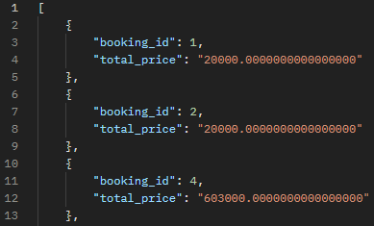
500 - Szerverhiba

